Jawaban =

1. Menambahkan date, color, dan file picker seperti contoh
2. Ketika button “submit” di tekan akan memasukkan data name, nomor, date, color, dan file ke dalam variable yang telah kalian buat
3. Untuk membuktikan bahwa data telah berhasil untuk masuk, kalian cukup melakukan logdDev pada console

Hasil implementasi tampilan dan data setelah di submit :

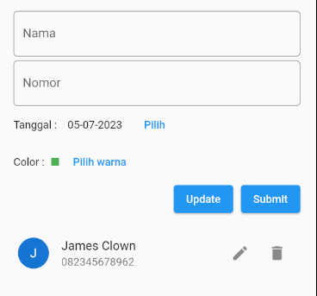

Hasil implementasi program dari logDev pada console :

